<윈도우 프로그래밍 기말 제안서 >

팀원 : 2013182030 이상기

2013182010 김병진

**제목 : Purge**

**@ 게임 구성**

1. 본 게임의 장르는 2D 횡스크롤 플랫폼 액션입니다
2. 스테이지 왼쪽에서 시작하여 최종목표인 매 오른쪽 보스룸까지 진행하는 횡스크롤 스테이지 방식을 이용합니다.
3. 보스전은 보스의 HP에 따라 패턴이 바뀌며 그에 따른 주변 배경이 변하며 난이도 또한 상승합니다.
4. 끝까지 살아남아 보스의 체력을 0으로 만들면 승리입니다.

**@ 게임 구현 내용**

1. 기본적으로 게임의 모든 오브젝트는 비트맵 애니메이션으로 출력됩니다.
2. //윈도우 API 프레임워크를 구축하여 게임 구현을 더 원할하게 합니다.
3. 게임의 자원

* **체력 :** 플레이어의 생명력입니다. 이 수치가 0 이 되면 게임에 패배하게 됩니다.

플레이어는 200의 체력을 가지고 시작하며 화면상에는 막대형태로 표기됩니다. 이 자원은 몹과 보스도 동일하게 가지고 있습니다. 위와 동일하게 그의 체력이 0이 되면 쓰러지는 모션과 함께 메모리를 해제합니다. 몹의 종류에따라 소유한 체력은 각각 다릅니다.

* **스테미너 :** 플레이어가 액션을 취하는데 소모하는 자원입니다. 이 자원이 없으면 공격,회피,반격 동작을 취할 수 없습니다. 이 자원은 공격,회피,반격 동작을 취하지 않는동안, 그리고 피격당하지 않는동안 지속적으로 차오릅니다. 최소값은 0 , 최대값은 120 이며 화면상에는 막대형태로 표기됩니다
* **포션 :** 플레이어가 게임 도중 체력을 회복할 수 있는 수단입니다. 총 100의 체력을 다시 회복시키지만 소유하고 있는 포션의 수는 한정되어있기에 아껴서 사용해야합니다. 화면상에는 포션 이미지와함께 “X %d” 의 형태로 표기됩니다
* **총알 :** 플레이어가 원거리 공격을 취하기 위해 사용하는 자원입니다. 원거리 공격은 총을 사용하는 동작을 취합니다. 통상 원거리 공격은 이 자원을 소모하지만 반격으로 나가는 총알은 이 자원을 소모하지 않습니다. 화면상에는 총알 이미지와함께 “X %d” 의 형태로 표기됩니다

1. 캐릭터의 동작

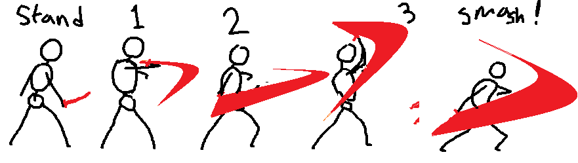

딜레이 : 플레이어가 시행하는 동작 사이에 간격입니다. 이 딜레이 시간 동안 플레이어는 다른 동작을 취할 수 없지만 다음에 연속된 동작을 위한 커맨드를 입력 받을 수 있습니다. 딜레이 시간 동안 다시 연속 동작을 위한 키를 누르지 않는다면 동작은 초기화됩니다 🡪 EX) 2번 공격 동작 후 딜레이 동안 공격 키를 누르지 않을 시 공격 동작은 1번으로 초기화…

후 딜레이 : 플레이어의 연속된 동작이 끝났을 때 발생하는 간격이며 이 시간 동안 아무 동작도 취할 수 없습니다. 후 딜레이 시간이 끝나면 다른 동작을 수행 할 수 있습니다.

<캐릭터의 기본 공격 모션>

캐릭터의 공격, 회피, 점프 동작은 모두 위에 서술된 자원인 스테미나를 소모합니다.

A와 D키를 이용해 좌,우로 이동하며 W키를 누를 시 점프를 할 수 있습니다.

* J 키를 눌러 **칼을 사용한 기본 근거리 공격을** 수행합니다. 각 공격 동작마다 변수를 사용해 딜레이를 주며, 각 동작은 stand 동작부터 smash 동작까지 순차적으로 진행됩니다. 기본 공격은 4단콤보로 연달아 수행합니다.

1번동작 🡪 0.2초 딜레이 🡪 2번동작🡪 0.2초 딜레이 🡪 3번동작 🡪 0.2초 딜레이 🡪 4번동작 🡪 0.4초 후 딜레이

전 동작에서 다음동작으로 넘어가기 위해선 이 딜레이 간격 안에 다시 j키를 눌러야 다음 공격을 수행합니다. 도중에 피격되거나 다른 동작을 취하면 이는 초기화 되며 이후 공격 키를 누를 시 1번동작부터 다시 진행합니다. 각 동작에선 각기 다른 애니메이션이 재생됩니다.

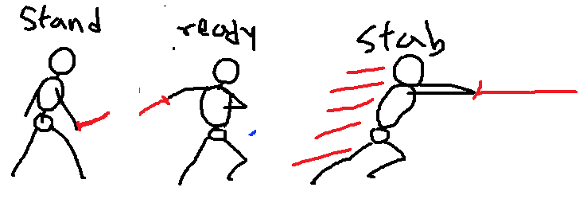.>> <강공격>

준비 🡪 1초동안 J키를 꾹 누르기 🡪 강공격 동작🡪 1초 후딜레이

* J키를 일정시간동안 눌렀다 떼면 1번 동작 후 공격을 준비하는 자세를 취한 뒤 강공격을 시행합니다. 강공격시 캐릭터는 바라보는 방향으로 조금 전진합니다. (플레이어는 기존위치에서 바라보는 방향으로 16픽셀 전진합니다)
* 강 공격과 기본 공격의 마지막 타격을 받은 몹은 소형 일 경우 뒤로 밀려나며, 대형의 경우 경직됩니다.
* I키를 누르면 **총을 이용한 원거리 공격**을 수행합니다. 총알은 캐릭터가 바라보던 방향 수평으로 고속으로 날아갑니다. 이 공격은 총알을 소모하며 총알은 일직선의 모든 몹을 관통해 공격하는 강력한 공격이지만 후 딜레이가 있습니다

조준(0.3초)🡪발사🡪1.5초 후딜레이

이 총알은 다른 오브젝트와 충돌을 판정한 후 상호작용합니다.(몹과 충돌 시 몹의 hp--, 몹은 1초간 경직, 화면 끝에 닿으면 메모리 해제)

* 점프한 상태에서 j키를 누르면 점프 공격을 할 수 있습니다

공중체공중🡪공격🡪0.5초 후딜레이

* 몹이 전방에서 공격을 할 때 타이밍에 맞춰 Space를 누르면 카운터 어택을 시행합니다. -> 허공에 카운터어택을 시도할 시 딜레이가 생깁니다. (2초간 아무 동작도 할 수 없음)

카운터공격에 성공 할 시 플레이어 주위 32픽셀 내에 있는 모든 적을 플레이어로부터 48픽셀만큼 밀쳐내며 경직을 주며 또 플레이어는 플레이어가 바라보는 방향으로 원거리 공격을 총알 소모없이 수행합니다.

* 만약 a키나d키를 빠르게 두번을 누르면 스텝을 밟아 플레이어가 입력한 방향으로 16픽셀 대시합니다. 🡪 대시 동작중에는 플레이어는 어떠한 데미지도 받지 않습니다.

A키 – 후방으로 대시

D키 – 전방으로 대시

* 플레이어는 시작 시 포션을 3개 들고 시작하며 이 포션은 매 구역마다 2개씩 충전됩니다.

플레이어는 시작 시 총알을 8발 들고 시작하며 이 총알은 매 구역마다 5개씩 충전됩니다.

1. 공격의 판정

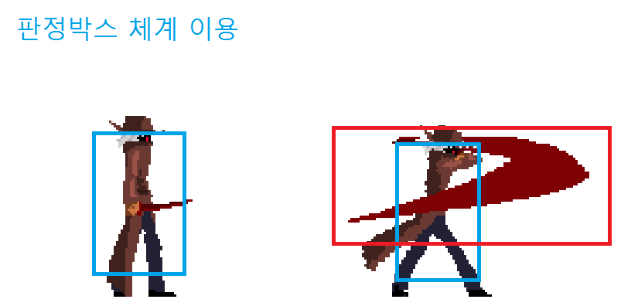플레이어의 기본 공격은 판정 박스를 구현하여 피격과 공격의 영역을 판정합니다.

푸른 박스 : 오브젝트가 가진 피격 판정 박스이며 이 박스와 상대의 공격 박스가 겹치게 되면 오브젝트는 데미지를 입습니다.

붉은 박스: 오브젝트가 가진 공격 판정 박스이며 이 박스와 상대의 피격 박스가 겹치게 되면 상대는 데미지를 입습니다.

판정 박스는 캐릭터의 동작에 따라 영역이 다르게 지정되며 몹과 보스도 개별적인 판정 박스를 지닙니다.

1. 스테이지의 구성

|  |  |  |  |  |  |  |  |  |  |  |  |
| --- | --- | --- | --- | --- | --- | --- | --- | --- | --- | --- | --- |
| 구역_1 |  |  | |  | 구역_2 |  |  | 구역_보스 |  |  |  |
|  |  |  |  | |  |  |  |  |  |  |  |
|  |  |  |  | |  |  |  |  |  |  |  |
|  |  |  |  | |  |  |  |  |  | 보스 |  |
|  |  |  |  | |  |  |  |  |  |  |
|  | 카메라 뷰<< --- >> |  |  | |  |  |  |  |  |  |  |
|  |  |  |  | |  |  |  |  |  |  |  |
|  |  |  |  | |  |  |  |  |  |  |  |

* 스테이지는 3 구역으로 구분됩니다

카메라 크기 : 1024x800

각 구역 당 크기 : 1800 X 1280

한 구역에 있는 모든 몹을 처치해야 다음 룸으로 넘어갈 수 있습니다, 각 룸은 개별적으로 나누어져 있습니다.

각 구역은 개별 구역으로 나누어지며 방을 클리어 시 🡪 오른쪽으로 진행하라는 애니메이션이 출력되며 이 상태에서 맵의 맨 오른쪽으로 이동할 시 다음 스테이지로 넘어갈 수 있게 됩니다.

스테이지를 넘어갈 시 화면이 페이드 인이 되었다가 페이드 아웃되어 다음 구역이 그려집니다

1구역과 2구역에는 5~6마리의 잡몹이 배치되며 잡몹들은 각자의 개별적인 패턴을 가집니다.

카메라는 캐릭터를 따라 움직입니다. 스테이지에서 보여지는 화면은 카메라 뷰에 한정됩니다.

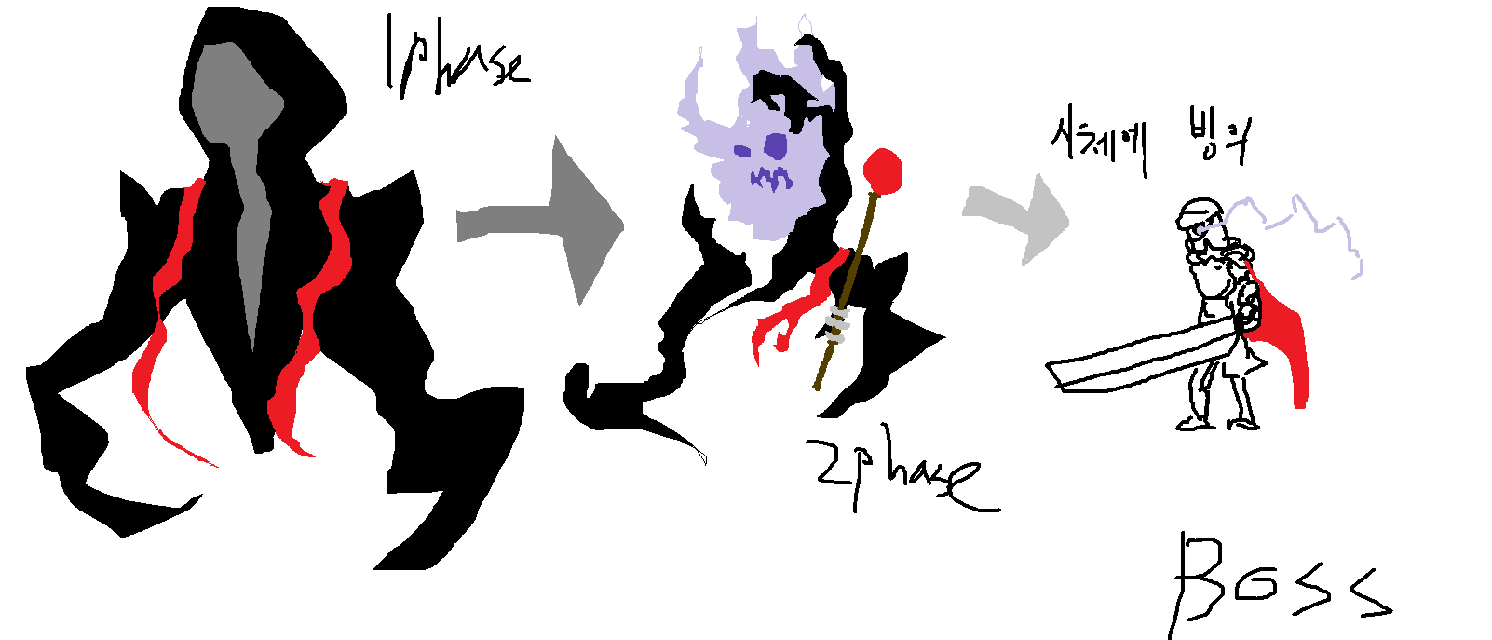

보스의 진행

* 보스의 체력을 화면 상단에 막대 형태로 표시하며 보스의 남은 체력에 따라 패턴과 외형을 변화시킵니다.

1Phase : 테마 : 네크로맨서 -> 잡몹들을 불러내 대신 전투를 벌이게 하며 후방에서 원거리 공격을 한다.

전체 체력의 70% 이하가 되면 1페이즈에서 2페이즈로 넘어갑니다.

2Phase : 테마 : 리치 -> 다양한 원거리 마법을 구사하며 가끔 근거리 공격을 구사한다.

전체 체력의 35% 이하가 되면 2페이즈에서 3페이즈로 넘어갑니다.

3Phase : 테마 : 빙의된 전사 -> 근거리 전투를 선호하며, 거대한 칼을 휘둘러 공격합니다.

1. FMOD 사운드 라이브러리를 이용, 사운드가 다중으로 재생될 수 있도록 구현합니다

(효과음+배경음 동시 출력이 가능합니다.)

* 보스 진행 시 보스에 페이즈에 따라 음악을 자연스럽게 변화시킵니다.(음악 페이드 인,아웃)

1. 인터페이스

|  |  |
| --- | --- |
|  |  |
| * **<타이틀화면 예시>** | * 게임 플레이중 UI |

* 타이틀 화면의 메뉴는 마우스로 클릭할 수 있으며 또한 키보드로 start와 Exit 중 하나를 선택할 수 있습니다 (커서)
* 체력과, 스테미나, 그리고 보스 체력은 막대 형태로 표현합니다.
* 포션은 몇 개 가지고 있는지 표시하며 총은 남은 총알의 수를 표현합니다.

1. 애니메이션의 구현 및 리소스 이미지 자체 제작

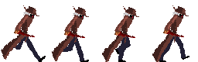<< 기말프로젝트를 위해 직접 제작하는 이미지들

인터넷에서 이미지를 따와서 쓰지 않는 대신, 스프라이트 시트를 직접 제작해 게임을 제작합니다.

|  |  |  |
| --- | --- | --- |
| 역할 시트 | 이상기 | 김병진 |
| 역할 내용 | 게임 스테이지 구현  게임 오브젝트(캐릭터,몹등) 구현  게임 UI 구현  게임 진행 알고리즘 구현  …. | 게임 설계, 기획  게임 전체 리소스 관리 및 제작 (그래픽 및 사운드 전반)  제안서 및 최종 발표자료 제작  보스 패턴 설계 및 구현  ……. |

@ 비슷한 게임

|  |  |
| --- | --- |
|  |  |
| TEAM PICKAXE 제작 : 곡괭이 시리즈 | 프롬 소프트웨어 제작 : 블러드본 |